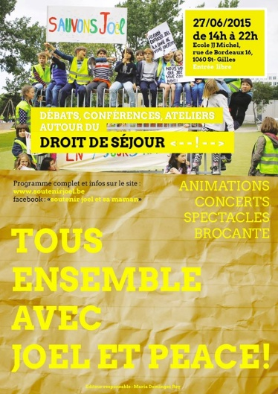
Fête de Soutien à Joël et Peace
Finir l’année ensemble dans un sentiment de solidarité !

Chers parents, amis, voisins, professeurs,

Vous avez été très nombreux à vous manifester pour participer à la fête que le comité de soutien à Joël et Peace a souhaité organiser en cette fin d’année.

Merci pour votre attention, ces appuis sont nécessaires pour le mouvement de solidarité auquel nous participons.

Aujourd’hui, nous avons appris la bouffée d’air pour Joël et Peace. Nous pouvons nous en réjouir mais toutes les questions ne sont pas résolues et la prolongation d’un an postpose le problème.

Il reste très important pour nous d’organiser un moment rassembleur et festif qui nous permettra de nous pencher sur la mobilisation et de poursuivre la réflexion et l’engagement.
Notre école a vécu un moment de solidarité important. Il est essentiel d’aller au bout de notre action et de prévoir des espaces de réflexions, de rencontres et d’échanges que nous avons imaginé pour tous et pour marquer notre soutien Joël et Peace. En nous impliquant dans cette journée, notre volonté est avant tout de marquer le coup et de rappeler notre refus à toute injustice.

Vous trouverez suite à ce message, le programme complet de la journée du 27. Vous le verrez, celui-ci est varié et …gourmand. Nous avons prévu des espaces des débats, des spectacles et des animations pour petits et grands. Nous aurons besoin de toutes les bonnes volontés pour réussir ce moment.

Nous avons également besoin de chacun pour communiquer la journée. Des flyers et des affiches qui annoncent la journée sont disponibles au secrétariat de l’école (une nouvelle remise à votre disposition à partir du mardi 23). Merci de partager l’événement sur Facebook ou d’alerter vos amis et contacts par courriel en transmettant le programme.

Enfin, pour votre parfaite information, nous avons voulu cette journée ouverte à tous. Les entrées sont libres et les recettes que nous pourrions retirer des consommations et de la brocante seront destinées à rembourser les frais investis et à soutenir Joël et sa maman pour les traitements médicaux et les procédures judiciaires.

N’hésitez pas à vous manifester si vous souhaitez :

- Apporter un gâteau dessert dès 14h le samedi 27
- Tenir le bar.
- Aider à la logistique et à l’accueil.
- Aider à l’installation le matin ou au rangement le dimanche

Merci et à bientôt !

PROGRAMME DE LA JOURNEE

Toute l’après-midi : Stand brocante dans le préau / Bar et Food Truck dans la cour

14h00 : Ouverture de la fête

14h30 : Concert d’ouverture de « ICI BABA » (www.icibaba.com) / cour de l’école.

14h15 : Atelier « Mon ami Paco » de Luc Baba / Gr Cantine
Pour 10-12 ans (90’ – inscription à l’accueil dès 14h ou par mail)

15h15 : Animation Roller par Joël / Cour de l’école

15h30 : Spectacle de marionnettes « Le Prince Heureux » www.princeheureux.be / Salle de Gym
A partir de 5 ans – Max 80 personnes

16h00 : Atelier « Peuple migrateur » des « Iles de paix » par Isabelle / Gr Cantine
Pour enfants de 6 à 8 ans (40’ – inscription à l’accueil dès 14h ou par mail)

17h00 : Atelier Village du monde par Manu / Gr Cantine
Pour enfant de 8 à 10 ans (60’- inscription à l’accueil dès 14h ou par mail)

17h15 : Spectacle de marionnettes « Le Prince Heureux » www.princeheureux.be / Salle de Gym
A partir de 5 ans – Max 80 personnes

18h00 : Grande conférence débat avec : Le MRAX, le Réseau d’Education Sans Frontière, Rom en Rom, Kids Parlement, ASPA. Animée par Philippe Rasse / Gr Cantine
Tous public – Max 75 personnes

19h15 -22h : Concert / Cour de l’école
Les enfants de JJ Michel / chanson
DALTON MOBILE groupe pop/rock
SIBEL groupe folk turc
ChamPiWi groupe jazz
JJ MICHEL BAND
DJ STEPH PLATINE

